[中国矿业大学环境与空间信息学院（徐州）Environ Sci Pollut Res Int论文被撤稿，文章与多篇同时在审文章重复](https://mp.weixin.qq.com/s?__biz=MzIxMDEwNDU1OA==&mid=2647881941&idx=4&sn=686ec27a3e3d252c7fe25f8df7871a3f&chksm=8e2cd434fca17c2379c7fa6c9c56749f52ffc6273f425b9af809e3fa901a5215ae88e71b5c8f&scene=126&sessionid=1741971483)

原创  sleuth[Pubpeer](javascript:void(0);)2025-03-10 23:04:22新加坡

 **提示**：**欢迎点击上方「Pubpeer」↑关注我们！**

编者按

**最新、最快、最真实的科研匿名评价论文报道；关注高校院所科研生态，欢迎提供新闻线索。联系邮箱：Pubpeer@qq.com**



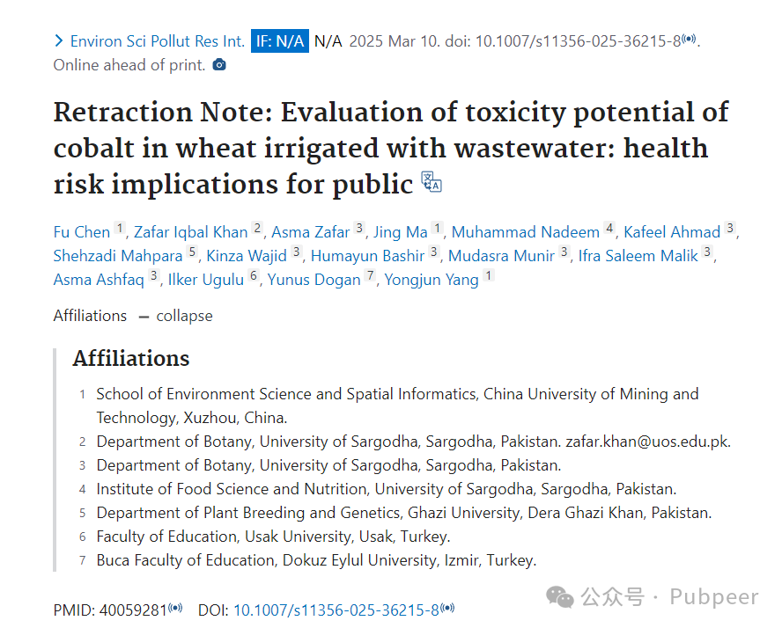

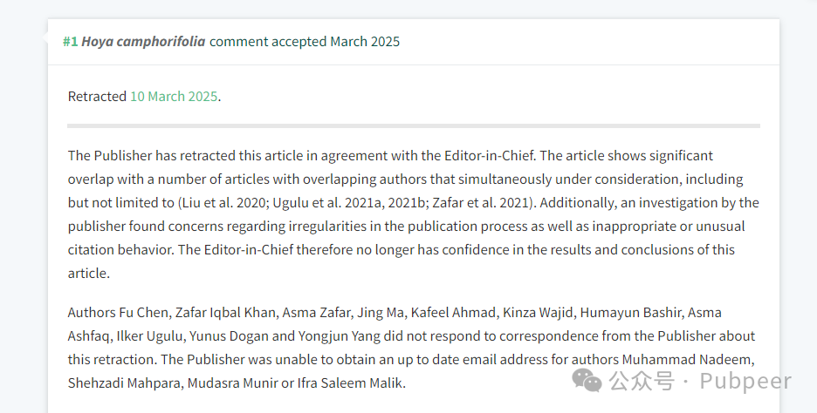

2021 年，一篇名为《Evaluation of toxicity potential of cobalt in wheat irrigated with wastewater: health risk implications for public》的研究论文发表在《Environmental science and pollution research international》杂志上。该研究由中国矿业大学、巴基斯坦萨戈达大学等多所高校的研究人员 Fu Chen、Zafar Iqbal Khan 等人完成。研究主要聚焦于污水灌溉小麦中钴的潜在毒性以及对公众健康风险的影响。

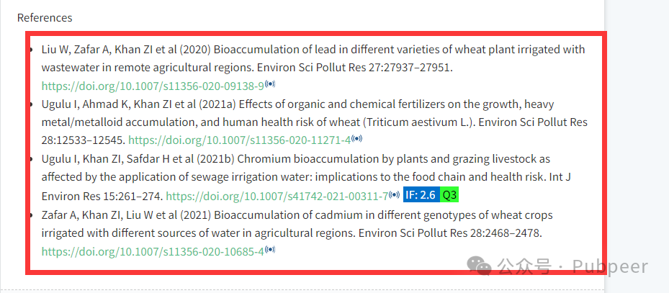

然而在 2025 年 3 月 10 日，出版商应主编要求撤回了这篇文章。**原因是文章与多篇同时在审且有部分相同作者的文章存在大量重复内容，比如与 Liu et al. 2020、Ugulu et al. 2021a、2021b 以及 Zafar et al. 2021 等文章。**此外，出版商调查还发现文章在出版过程中存在违规行为以及不当或异常的引用行为，主编因此对文章的结果和结论不再信任。对于此次撤稿，部分作者未回应出版商的相关通信，且部分作者的最新邮箱地址也未能获取到。

https://pubmed.ncbi.nlm.nih.gov/40059281/

来源：公众号pubpeer原创，文章涉及作者姓名都为音译名字；转载贴子请注明出处，若没注明pubpeer公众号出处，构成侵权。





声明：转载此文是出于传递更多信息之目的。若有来源标注错误或侵犯了您的合法权益，请作者持权属证明与本网联系，我们将及时更正、删除，谢谢

**Pubpeer，专注科研工作者。关注请长按上方二维码。投稿、合作、转载授权事宜请联系本号，回复2025，微信ID：BikElisabeth  或邮箱：Pubpeer@qq.com**